BASES DE DATOS

TEMA 4 CONSULTAS MySQL

# TAREA 1 – COMPROBACIÓN TIPO DE DATOS

**RESPONDE A LAS PREGUNTAS utilizando como base esta creación de tabla, la inserción y la consulta, cambiando lo que necesites:**

1. ¿Qué ocurre si introducimos en la inserción, un texto más largo del indicado para el tipo CHAR.



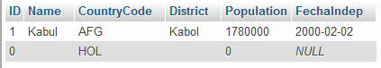

Como la longitud del campo CountryCode es 3 al introducir una longitud superior, solamente se recogen los 3 primeros caracteres introducidos.

1. ¿Y si es VARCHAR?

Si la longitud es la misma (3), ocurriría lo mismo, pero la diferencia es que VARCHAR actúa dinámicamente, es decir, si tenemos una longitud máxima de 10 caracteres, pero introducimos 5 el espacio a ocupar sería de 5, en cambio si es CHAR, aunque nosotros introduzcamos 5 caracteres, de entrada tenemos reservados 10 caracteres en la memoria aunque no los ocupemos todos.

1. ¿Cabría la población de Kabul si fuera tipo SMALLINT?
2. ¿Qué nos da al introducirlo si fuera SMALLINT?

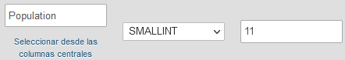

Cambiamos el tipo de datos que recoge Population, ponemos SMALLINT.

Comprobamos:



La población pasó de ser 1780000 a ser 32767… es decir, al cambiar el tipo de INT a SMALLINT acortamos el rango de números. Para el tipo INT hay reservados 4 bytes, mientras que para el tipo SMALLINT hay reservados en la memoria 2 bytes.

1. ¿Qué ocurre si introducimos una FECHA inexistente, por ejemplo 2021-13-33?

Ya que el formato actual de fecha es año-mes-día, al introducir un número de día que no existe, en este caso 33, el registro del campo FechaIndep se rellenaría automáticamente con 0’s.  
Comprobamos:  
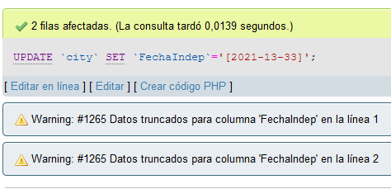



1. Crea una tabla con un único campo llamado presupuesto de tipo FLOAT (10,2). Introduce el valor 98765432.19. ¿Qué valor se obtiene en la consulta?

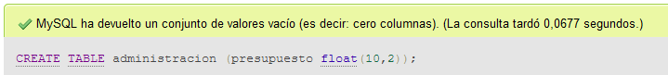

Insertamos el valor:

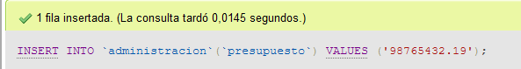

Se obtiene el valor: 

1.  Y si se declara como DECIMAL (10,2)



Se obtiene el valor preciso: 

1. Y si se declara como DOUBLE (10,2)

Resultado: 

Double es más preciso que Float

1. Añade un tipo ENUM llamado tipo que pueda valer 'alto','medio','bajo'. Asígnale un valor no existente. ¿Qué ocurre?

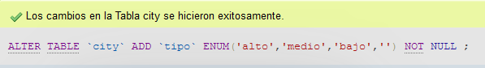



Introducimos mediano, al no ser parte de los valores permitidos, al actualizar la tabla, en el campo tipo del registro Kabul, tenemos un valor nulo



1. Añade un campo llamado mibinario de tipo BIT (10). Inserta un registro cuyo valor de mibinario sea (1000). ¿Qué valor almacena?





Pero si editamos la fila, al inspeccionar sus campos, observamos como en el campo mibinario hay un registros con el valor 1111101000 que es 1000 en binario.

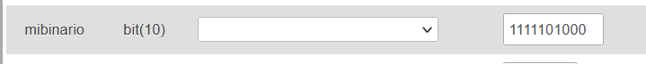

1. Añade un campo edad tipo SMALLINT pero sin signo, introduce un registro cuyo valor sea -1. ¿Qué resultado se obtiene?







1. Crea una tabla con un campo de tipo YEAR, añade registros con valores (1980),(80),(69),(54),(2233),(111),(0). ¿Qué conclusión se saca de la utilidad del campo tipo YEAR?





edad























Se saca la conclusión de que si el año introducido es mayor de 70, se pasa el año al 19xx y si es menor de 70 lo pasa al año 2xxx

1. Añade un campo tipo ts TIMESTAMP. añade dos registros con valores sólo para el campo de tipo YEAR 1970 y 2077 en operaciones distintas. ¿Qué valores obtienes en el campo ts?







 la hora y fecha actual a la creación de los registros